“**湖北卫生人才网卫生医疗机构信息数据库**”**操作说明**

**（考试管理机构）**

卫生计生委（市卫生计生委、区/县卫生计生局）操作要点:

1.完善系统管理员信息。

2.查看本单位的名称、类别、上报层级是否正确，若出现有误，则申请上级卫生计生委修改（上级可修改下级单位库全部信息）；查看本单位名称之外的信息是否正确，如有误可自行修改。

3.分配下级卫生计生局和单位的用户信息（登录用户名、密码）

**系 统 功 能 说 明**

一、登录信息

（一）当前登录分为“个人登录”和“机构登录”两种方式；目前各层级统一以“机

构登录”的方式进入“湖北卫生人力资源信息平台”（http://db.hbwsrc.cn/），如图所示：“机构登录”包含三种验证：密码、短信口令、USBKEY。

各卫生计生委（市卫生计生委、区/县卫生计生局）统一使用短信口令进行操作：

1.密码:登录只需输入用户名和密码即可；

2.短信口令:则需要输入手机号码点击“发送短信”则会获取到“六位数”的短信验证码；

3.USBKEY:是一个安全性密钥，暂时不使用此登录方式。

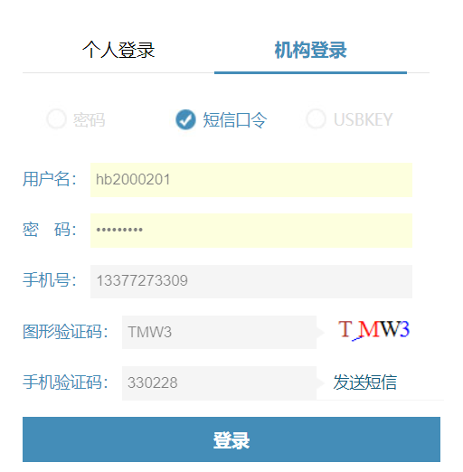

（二）登录成功后会在右上方看到当前登录的机构和用户名，单击会看“修改密码”按钮，如图所示：

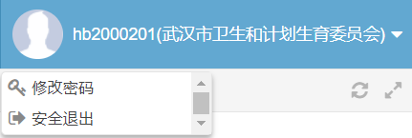

直接单击“修改密码”可以直接修改该用户名的密码，输入完成后单击“修改密码”按钮完成操作，如图所示：

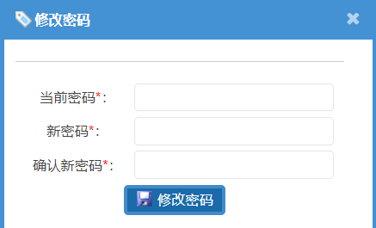

二、**下级机构管理**

卫生计生委（局）可看到所有下级单位，根据选择条件（可直接搜索）核对

单位库信息是否完整、正确；点击相应的菜单功能执行操作，如图所示：

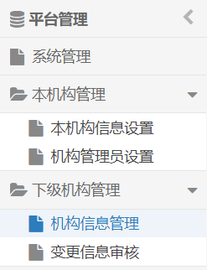

（一）机构信息管理

1.若下级单位缺少、多余和信息填写错误均可单击“新增、删除、修改”按钮来完成操

作（注：在新增或修改时字段带有“*”的为必填项）。

如下图所示：可以看到相应的操作按钮，如果列表页面机构太多可以根据机构类别来检

索出需要查看的部门机构，也可以在关键字中搜索（输入机构名称）点击搜索可完成操作：

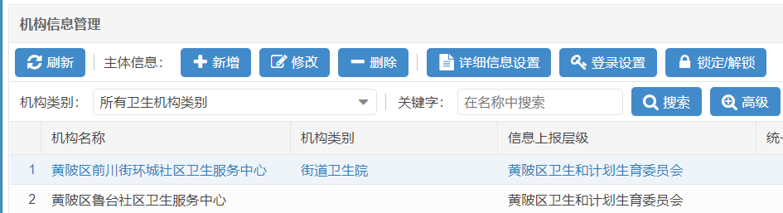

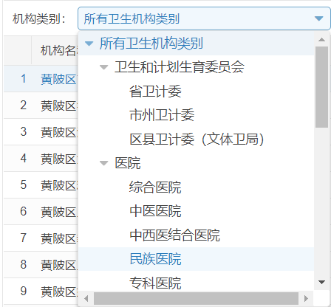

2.上级机构还可查看下级单位更为详细的信息单击可以选中当前一条数据再点击

“详细信息”按钮会弹出如下界面：

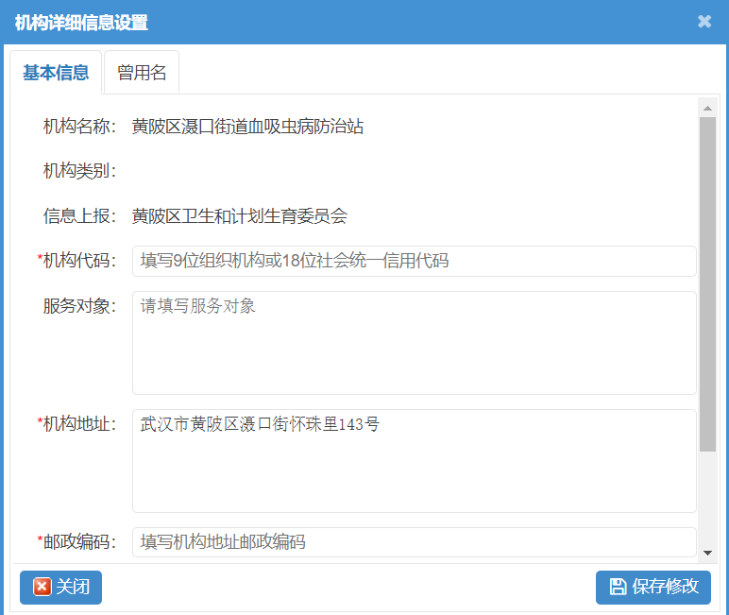

上级可以对里面信息查看、修改，单击保存修改按钮完成操作。还可查看该单位的曾用名。

3.如果选中的该单位机构类别为“医院”时还可以查看该单位的医疗机构许可证，

如图所示：

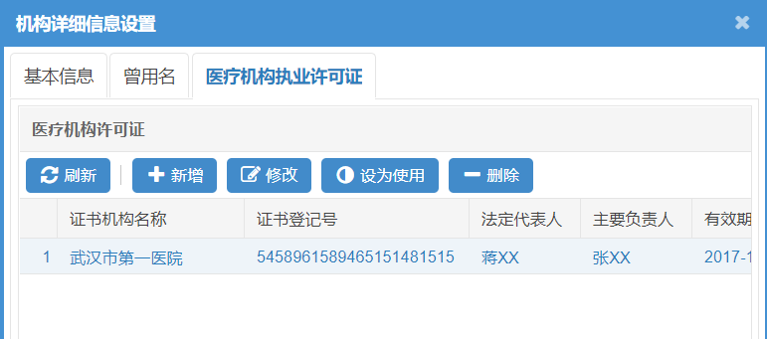

双击该条数据查看该单位上传的执业许可证，单击“证照上传”就可看见该单位上传的许可证明，若信息无误关闭该界面会看到如上图所示有“设为使用按钮”单击选中，点击按钮，反之取消。双击如图所示：

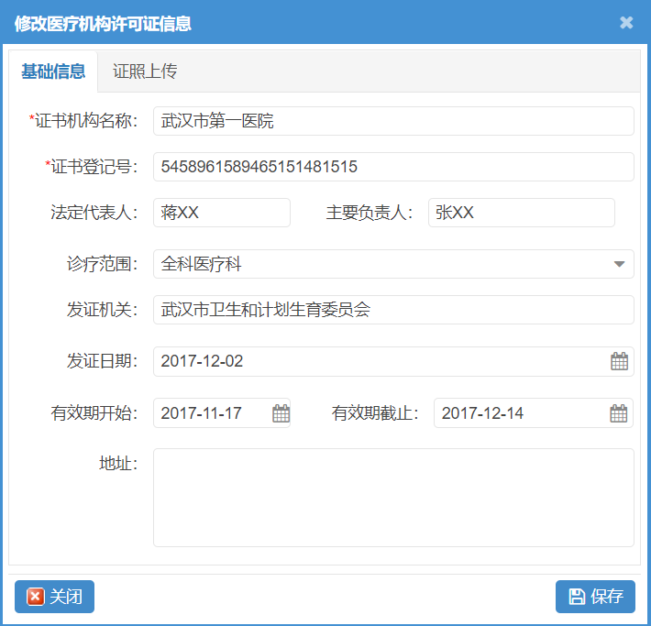

4.上级机构对下级单位管理员用户设置单击选中某条单位数后点击“登录设置”按钮会弹出如下界面（注：显示的用户信息仅当前选中的单位的信息，下级单位所有用户信息都在“本机构管理”下的“本机构管理员设置栏目中”）

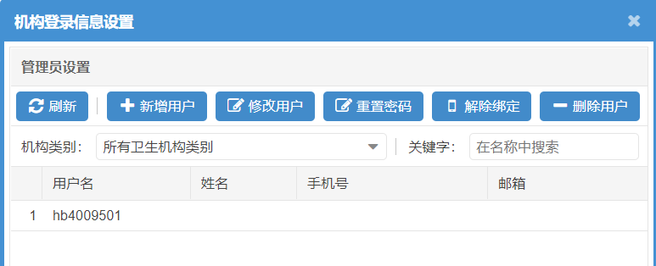

可以对该单位用户信息进行“修改、重置密码、解除绑定、删除用户”操作，修改管理员设置时可以

单击选中再点击“修改用户”按钮，也可双击进行修改。

**提醒：**再修改或新增时会看到“认证类型”的选填项，在登录说明中已经指出统一用短信口令进行登

录，所以操作员必须选择“用户名密码+手机验证码”设置，如图所示：

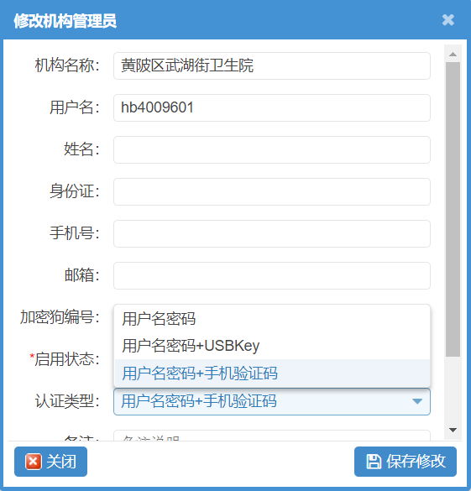

若要对该单位密码进行操作则需要单击选中然后点击重置密码会弹出如下页面（点击修改完成操作）：

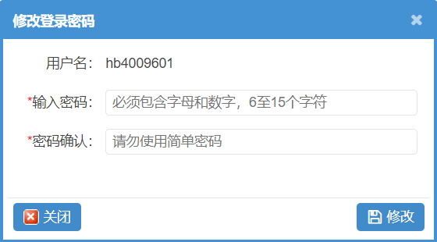

如果要对该单位用户存在相同信息或需要删除时单击选中点击“删除用户”完成操作；另外要对该用户操作人与账号进行限制操作可单击选中再点击“解除绑定”让该操作员手机号码与账号分离接收不了登录验证码，若要进行停止使用可以进行修改操作将启用状态改为“停用”即可如图所示：

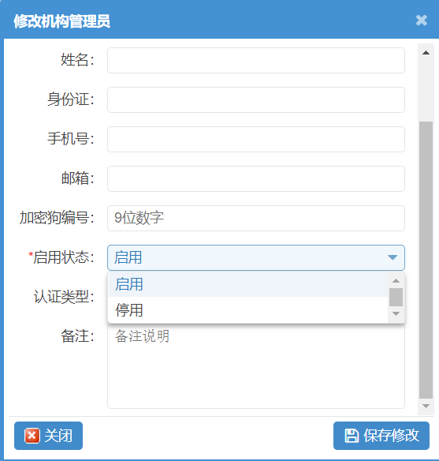

5.在一切操作和查看无误后可以对该单位信息进行锁定（注:不可锁定删除自身机构单位）选中该条

数据单击“锁定/解锁按钮”，审核状态会显示“已锁定”（反之，选中单击按钮可取消锁定）如图所示：



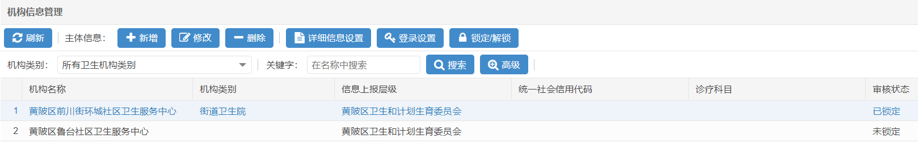

**三、本机构管理**

（一）本机构管理员设置

单击“机构管理员设置”进入管理员设置界面，如图所示：

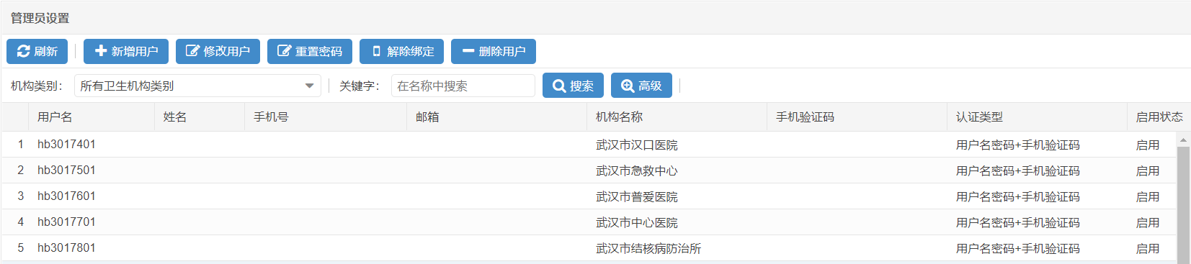

上级机构可以查看下级所有管理员信息，若有针对性的查看可以在关键字中输入该单位的机构名称、姓名、用户名搜索出该单位进行操作：

（二）本机构信息设置

单击“机构信息设置”进入基本界面，如图所示：

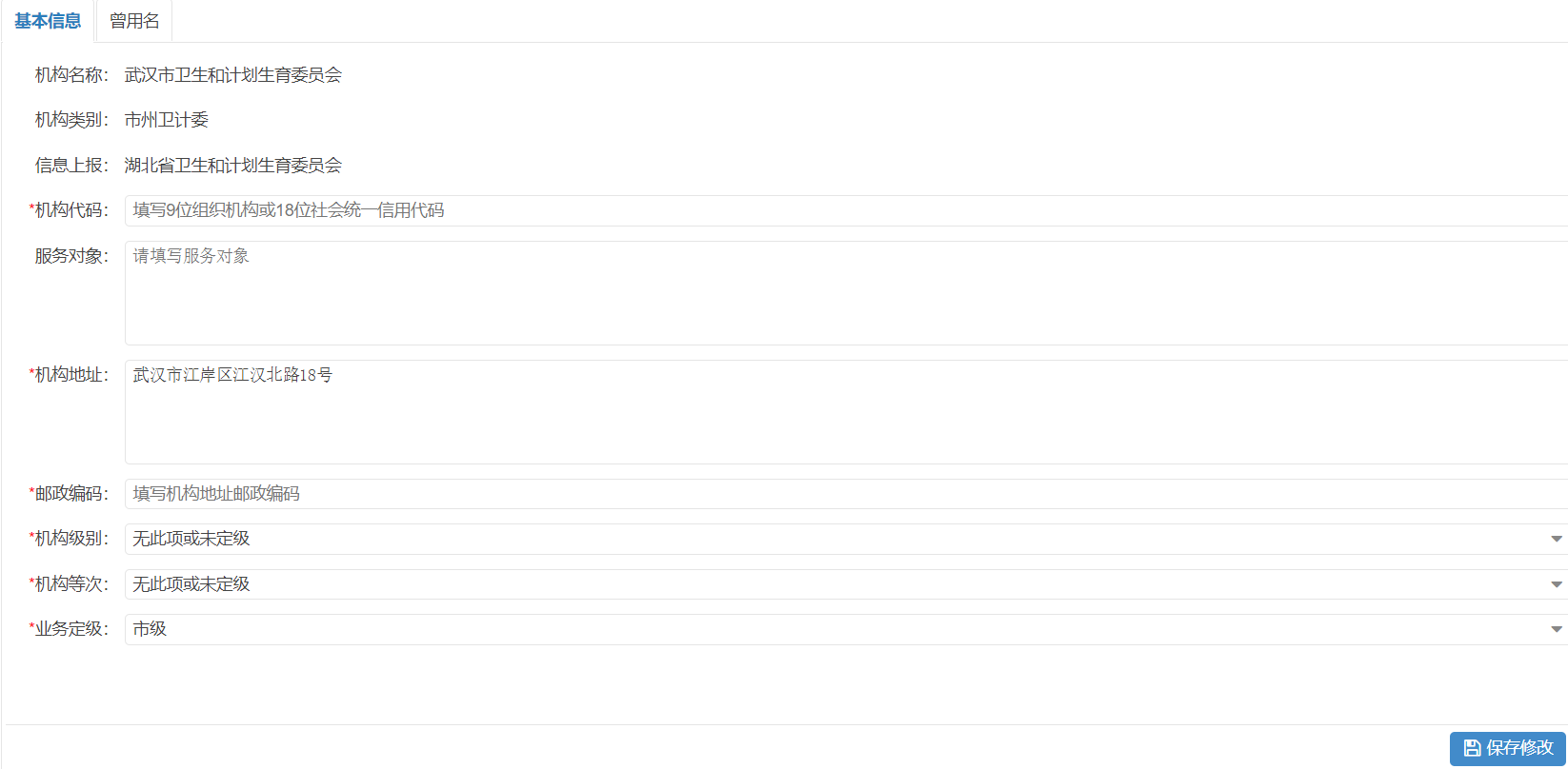

可修改本机构的基本信息，也可添加或修改本机构的曾用名，如图所示：

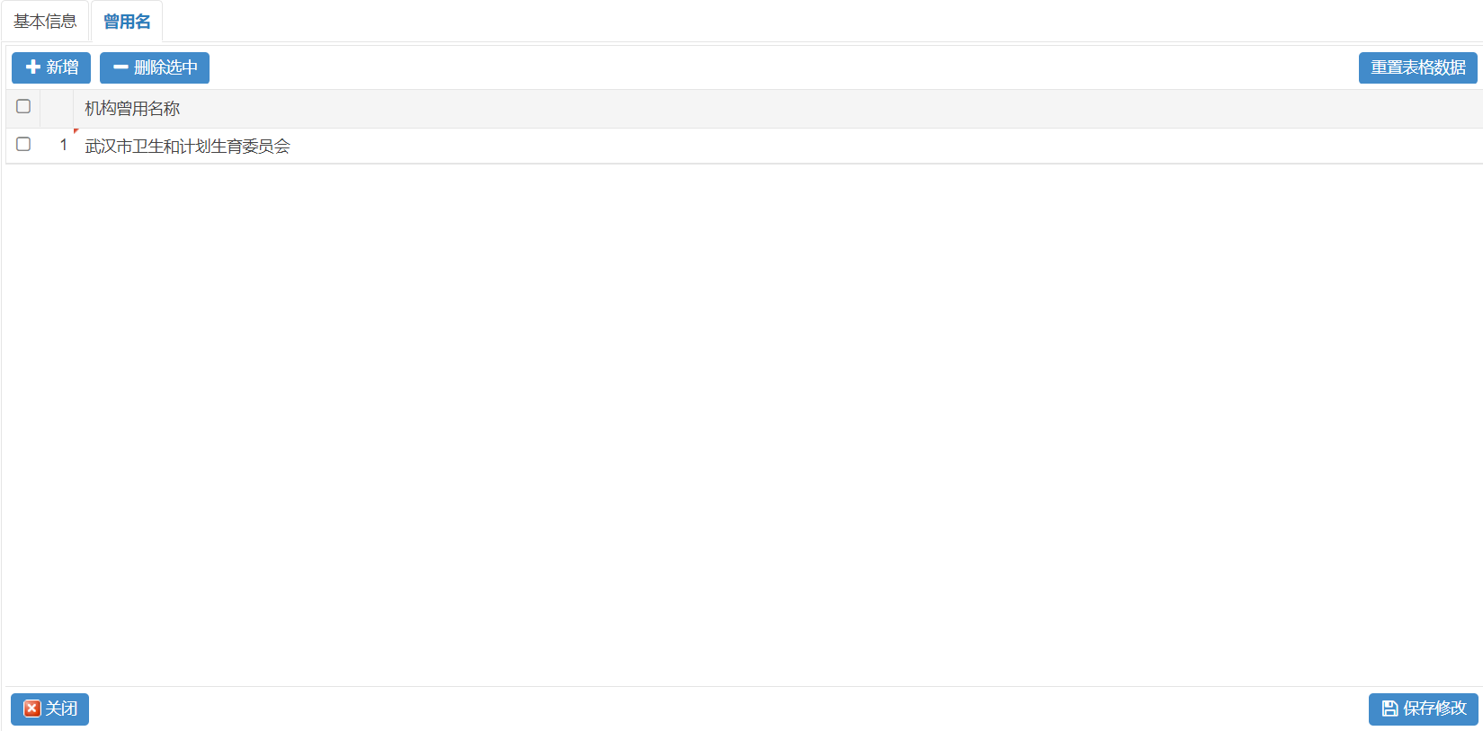

申报单位操作说明

**一．登录信息**

操作与卫生计生委（局）一致

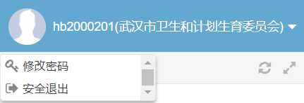

**二．下级机构管理**

机构信息管理

操作与卫生计生委（局）一致

**三．本机构管理**

（一）机构管理员设置

操作与卫生计生委（局）一致

（二）本机构信息设置

1.单击“本机构信息设置”进入基本信息界面，如图所示：

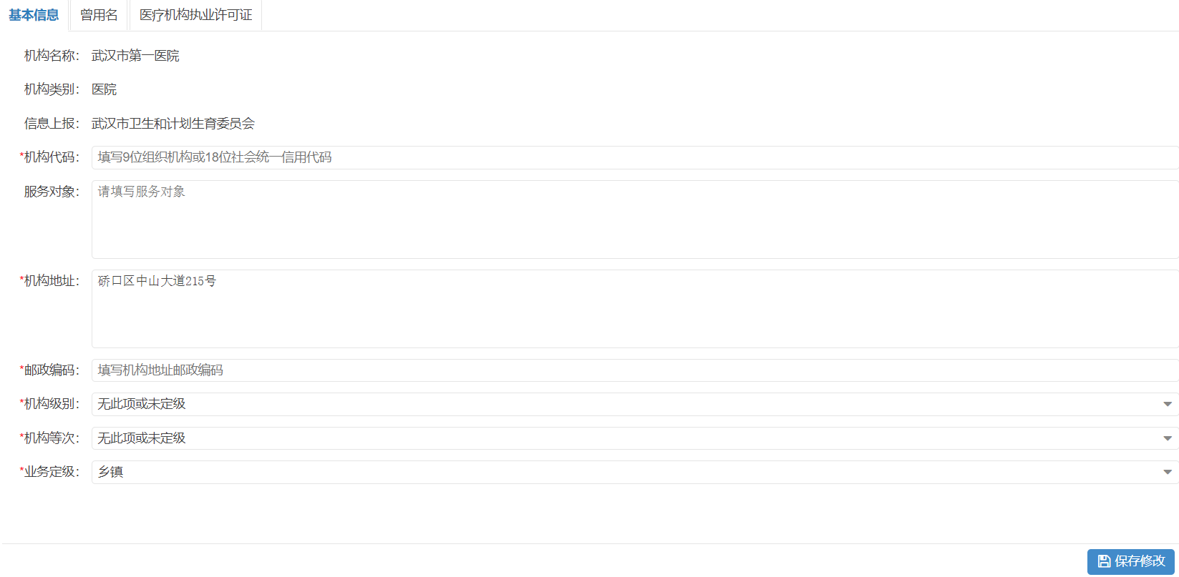

申报单位对需要操作的信息进行填写或修改（“*”号为必填项）点击“保存修改”按钮完成操作。

2.申报单位如有“曾用名”则需要添加上报，如图所示：

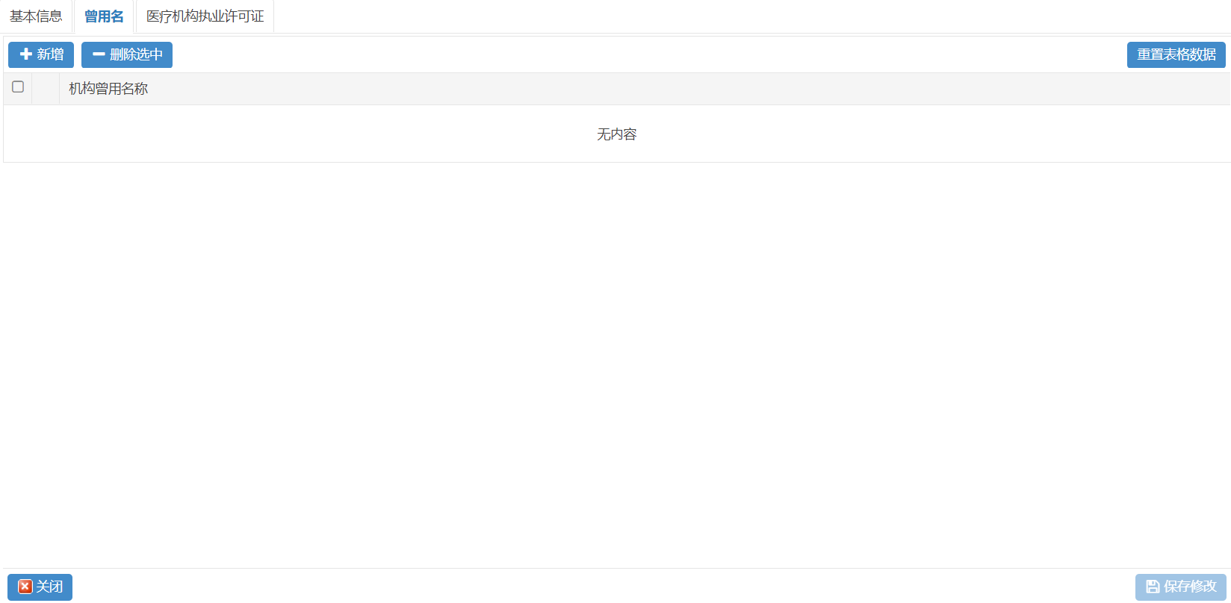

3.申报单位需添加“医疗机构许可证”，如下图：

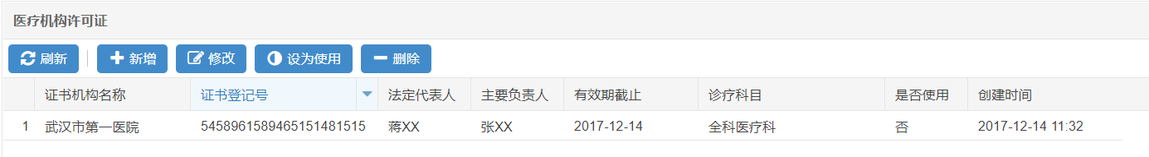

如下图所示：新增许可单位时需如实填写完整相关信息，“诊疗范围”可以选填多个，新增完毕后需要修改可双击或单击选中再点击“修改按钮”进行操作；

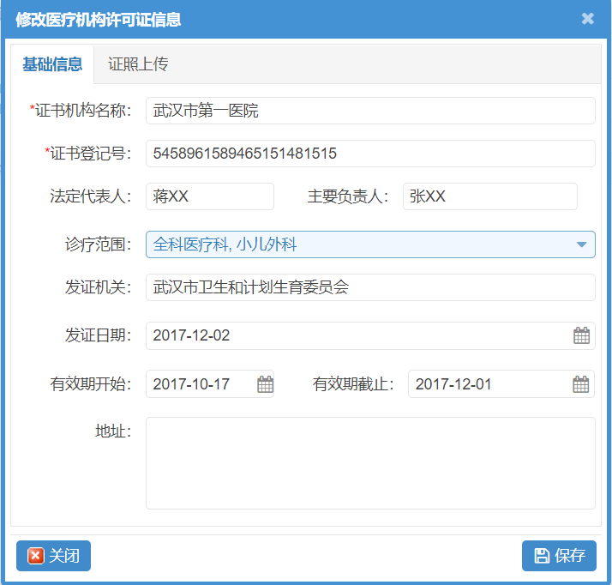

基本信息填写完毕后还需上传执业证件，单击“证照上传”如下图所示：

会有“上传扫描件”按钮，单击选择需要上传的证件，选择无误后点击“保存”按钮完成操作。

